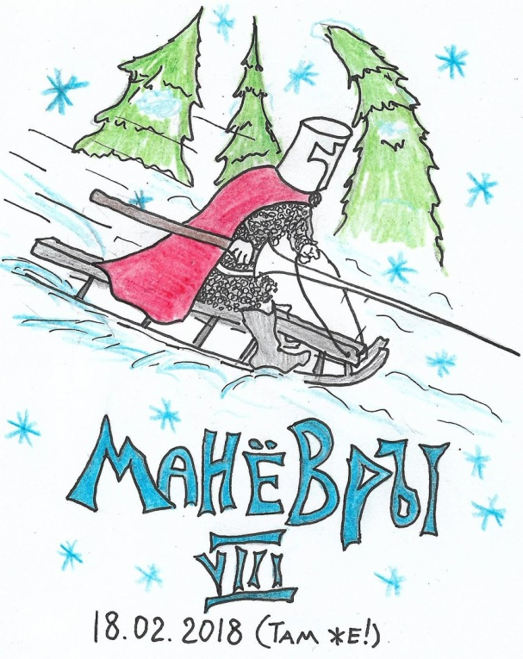
Манёврики VIII.
Правила. (Внимание! Есть существенные изменения!)
- Организатор всегда прав.
- Если он не прав смотрите пункт 1.
- Лица в нетрезвом состоянии до участия не допускаются.
- Несоблюдение правил карается организаторами.
- Организаторы не несут ответственности за возможные травмы участников мероприятия. Ваша безопасность в ваших руках!
- Организаторы оставляют за собой право менять правила по своему усмотрению в процессе проведения мероприятия.

1. Оружие текстолит, резина и дерево.
2. Перед началом всё оружие проходит обязательную техническую комиссию. 2.1. Любое оружие которое покажется организатору негуманным и травмоопасным не будет допущено до мероприятия!
2.2. Безопасность и гуманность сомнительного оружия будет проверяться на его владельце без доспехов.
2.3. Допуск по клинковому: Оружие должно быть ошкурено, не должно иметь острых и выступающих углов. Конец должен быть скруглённым. Ширина лезвия не менее 8 мм, ширина клинка не менее 25 мм. Масса клинка не должна превышать 1,5 кг.
2.4. Древковое оружие должно быть аккуратным, ошкуренным, или обклеенным. Наконечник скруглённый, желательно из мягкой резины.
2.5. Все виды фальшионов и алебард не допускаются как заведомо травмоопасные.
2.6. Допускаются луки с натяжением до 15 кг. Стрелы должны иметь мягкий гуманизатор диаметром не менее 30 мм. Спортивные луки не допускаются. Арбалеты рассматриваются на месте по субъективным критериям.
Если у вас есть сомнение по гуманности вашего оружия, свяжитесь с оргами заранее, принесите покажите или сбросьте хотя бы фотографию и укажите техническую характеристику.

3. У бойца 2 хита.
3.1. Удар в конечность – потеря 1 хита, в корпус – 2 хита, любым оружием.
3.2. Результативным ударом считается остановка боевой части оружия телом бойца.

4. Не поражаемой зоной является голова, пах, кисти и стопы.
4.2. Щитник обязан иметь шлем (или маску)
4.3. При использовании баклера шлем не является обязательным условием.
4.4. Бить щитом, или хвататься за него нельзя.
4.5. Разрешается жать и толкать щитом. Гуманно и аккуратно.
4.6. Пассивная защита щитом работает (В том числе и от баклера).

5. Колющие удары клинковым оружием и топорами запрещены. Разрешаются колющие удары только коротким клинковым и древковым оружием.

6.1. Неумышленные удары в голову и в пах повлёкшие травму, замешательство или временную потерю боеспособности бойца являются самовыносом при любых обстоятельствах, кроме случая 6.2. и 6.3.
6.2. Если боец, получивший удар по голове оперативно принимает личное решение не засчитать данное действие за самовынос, он может подать сигнал, громко и внятно произнеся «ПРОДОЛЖАЕМ».
6.3. Удары в голову щитнику пришедшие рикошетом от щита или оружия не являются самовыносом. НО! Целеноправленные удары щитнику в шлем, как и в голову любого другого бойца (пусть и случайно) являются поводом для самовыноса.
6.4. Умышленные удары в неподражаемые зоны караются дисквалификацией бойца с мероприятия.

7. Поводом для дисквалификации так же может послужить опасное ведение боя, систематическое несоблюдение правил и игнорирование замечаний судейства и организаторов.
7.1. Термин «Опасное ведение боя» подразумевает действие (или бездействие) бойца, потенциально ведущее к травмам самого бойца, его оппонентов и окружающих.

Строгих правил по защитному снаряжению нет, безопасность участников – дело рук самих участников, по этому, если вам ценно ваше здоровье – позаботьтесь о надлежащем защитном снаряжении.
Командный турнир

1. Все команды проведут друг с другом по 1 бою.
2. Бой ведётся в 3 схода. За каждую победу в сходе команда получает 1 очко.
3. В случае ничьи (обоюдном поражении обеих сторон) обоим сторонам засчитывается победа.
4. Поражением стороны является потеря последнего бойца.
5. Боец является погибшим сразу после потери 2 хитов.
6. Потеряв 2 хита, боец должен сесть и оставаться на месте до конца схода не вставая, либо тихонько (так же, не вставая – это важно) покинуть место боя.
7.1. Категорически запрещено вставать, дабы не путать других!
7.2. Погибший боец не имеет право переговариваться с другими бойцами, он не может передавать оружие, подставлять подножки и т.п.
7.3. Подбирать и использовать оружие с погибших бойцов запрещено.
7.4. Случайное падение приравнивается к гибели бойца. ВНИМАНИЕ, падение, это когда человек упал! Когда щитник в стойке касается коленом земли – то это НЕ падение!

8. Подсчёт хитов каждый из бойцов ведёт самостоятельно.
9.1 Дополнительное судейство ведут организаторы.
9.2. В случае игнорирования хитов и обнаружение данного факта организаторами и судьями, будет осуществлена посадка бойца с вынесением предупреждения всей команде. Возможна временная дисквалификация бойца на 1 и более сходов.
9.3. За несколько предупреждений с команды будут снимаются победные очки.
9.4. В случае если игнорирование хита влечёт серьёзные последствия для исхода схватки, сход переигрывается.

Уважаемые участники, дабы не превращать всё происходящее в балаган и не устраивать тягостную атмосферу, настоятельно рекомендую биться честно, в чём очень на вас рассчитываю.

10. Победителем турнира является команда набравшая наибольшее количество очков.

11. Разрешается менять бойцов между сходами.

12. Старая система стоимости пересмотрена. Вместо стоимости вооружения вводятся типы бойцов. Боец определённого типа может использовать строго определённое вооружение.

12.1. Каждый тип бойца имеет стоимость в очках. Смотреть Таблицу 1.

12.2. При битве 5 х 5 выдаётся 16 очков каждой стороне, за каждого бойца с обеих сторон добавляется ещё по 2 очка.
Таблица 1. Типы бойцов и их стоимость в очках.

Тип бойца | Доступное вооружение | Цена
Тип 1 | Только одноручное оружие, стрелковое | 1
Тип 2 | Одноручное оружие + баклер / дага,  стрелковое + одноручное. | 2
Тип 3 | 2 одноручных, полуторное оружие | 3
Тип 4 | Одноручное + щит, копьё. | 4

